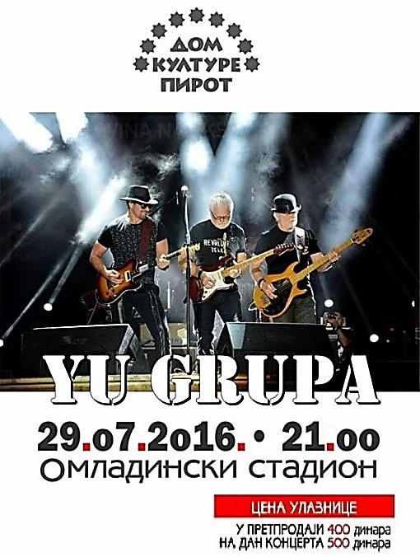
Ју група
Тресла се земља цели дан,
не зна с ким игра ко.
Дође и тигар звани Кан –
чудна шума је то.

На печурки једној
бубамара игра,
партнер јој је обад љут.
Она му се жали
како плеше први пут.

Слоница је опет
ухватила миша
па се врти с њим у круг.
Мишица са слоном
постаде сад најбољи друг. (…)

Чудна шума

Једног топлог дана
усред густе шуме
медвед испи медни сок.
Ухвати тад сову,
с њомe поче играти рок.

Око њих се брзо
сакупише други –
дружина је шумска сва.
С медведом и они
заиграше два по два.

Назив Рок настао је скраћењем израза рокенрол (енгл. rock 'n' roll). Рок музика представља најпопуларнији музички жанр на свету. Појавила се у САД средином прошлог века, одакле се брзо проширила на Европу. Најпознатији рок певач био је Елвис Пресли, а најпопуларнији бендови били су „Битлси” и „Ролингстонси”. Рок групу најчешће чине певач, електрична гитара (која је главни инструмент), бас гитара и бубњеви, мада многи ансамбли имају и друге инструменте.
Рок је на тлу Југославије добио посебне карактеристике. Песме су се певале готово искључиво на српском језику, уз велики утицај стране и домаће музичке традиције. Најпознатији српски рок састави јесу Ју група, Рибља чорба и Екатарина Велика (сва три из Београда), као и Смак (из Крагујевца), Галија (из Ниша) и многи други.

1. Нађи у тексту о рокенролу три синонима за реч бенд: _____________, _____________, ____________.

2. Шта значи „Ју” у називу бенда који изводи наведену песму? __________________________________

3. Уоквири рефрен у песми „Чудна шума”!

4. Која је порука (идеја) ове песме? __________________________________________________________
____________________________________________________________________________________

5. Од које речи је настала реч „дружина”? _________________. Које су још речи настале од те речи?
____________________________________________________________________________________

6. Подвуци изворну српску игру: валцер, танго, салса, рокенрол, коло

7. Коју игру ти знаш да играш (напиши целу реченицу)? ________________________________________

8. Коју врсту музике највише волиш да слушаш? ____________________________________________

9. Наведи на српском и француском језику називе свих врста животиња које се помињу у песми:

Српски | Français
 | Le hibou
 | Le taon
Миш

10. Погледај плакат па одговори на питања:

а) Која врста догађаја се најављује? _____________
б) Који бенд ће наступити? ____________________
в) Где ће концерт бити одржан?________________
г) Ко је организатор концерта? _________________
д) Када ће концерт бити одржан? _______________
ђ) Колико кошта улазница? ___________________
е) Како се карта може добити повољније? _______
___________________________________________

